Тема: «Космический корабль будущего. Моделирование из бумаги».

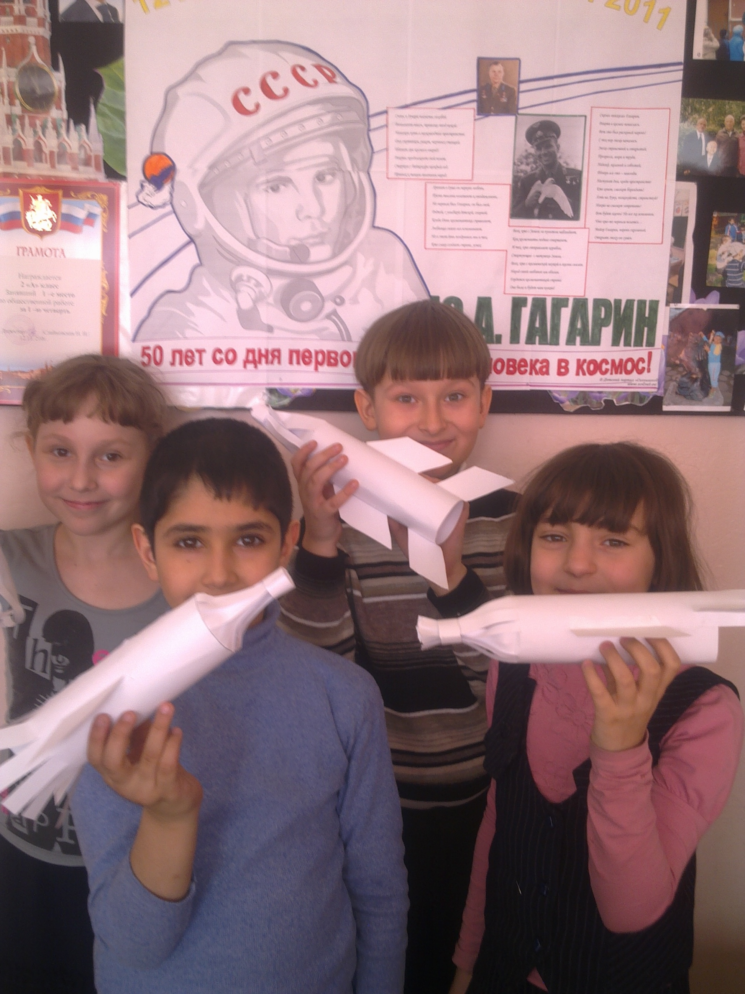

12 апреля весь мир отмечает День авиации и космонавтики. Это особенный день – в этот день 1961 года гражданин СССР майор Ю.А. Гагарин на космическом корабле «Восток» впервые в мире совершил полёт в космос, открыв этим эпоху пилотируемых космических полетов. Во многих детских коллективах отмечают этот праздник. Предлагаю хорошую подборку материалов, посвящённых Дню космонавтики и методическую разработку урока для учащихся 2 класса на тему: «Космические корабли будущего. Моделирование из бумаги».

Цель урока: Привить интерес у учащихся к космическим исследованиям, познакомить с историей освоения космоса, развить чувство гордости за героический подвиг космонавта Ю. А. Гагарина, совершившего первый полет в космос.
Основная задача: 1) закрепить представления учащихся о первых космических исследованиях, познакомить с историей создания первых космических спутников и космического корабля; 2) развить навыки анализа форм на основе геометрических тел и конструктивного мышления, 3) научить учащихся на основе геометрических тел моделировать разнообразные формы предполагаемых ими комических кораблей будущего.
Используемые наглядные материалы: рисунки учащихся, макет космического корабля, (модель из бумаги).
Литературный ряд: стихи о первом полете в космос, цепочка загадок о космосе для детей
Используемые материалы: 2 листа белой бумаги (А 4), ножницы, клей.
Используемые технологии: игровые технологии, технология успеха, развивающее обучение, ИКТ.
Музыкальный ряд: группа «Земляне», «Трава у дома твоего», группа «Spease».

План урока
1. Организационный момент. Приветствие. Проверить готовность учащихся к уроку.
1 – 2 (мин.).
2. Основная часть. Тема урока: «Космические корабли будущего. Моделирование из бумаги». 30 – 35 (мин.).
а) беседа об актуальности исследования космоса 3 (мин.)
б) краткий обзор истории создания первых комических спутников и космических кораблей, (ИКТ, просмотр слайдов) 5 – 10 (мин.)

в) Рекомендации по выполнению практической работы. 5 (мин.).
3. Практическая работа: «Моделирование комических кораблей будущего»
20 (мин.).
4. Пауза. Каскад, цепочка загадок о космосе, после разгадывания загадок рисуют под тихую музыку с закрытыми глазами солнце или звезду. Такое упражнение позволяет расслабить мышцы шеи, улучшает кровообращение, стимулирует работу мозга.
(через 10 мин. после начала практической работы.)
5. Итог урока. Выставка работ. Анализ работы учащихся на уроке.
3 (мин.).
Ход урока
1. Поприветствовав учащихся и проверив их готовность к уроку, учитель обращает внимание учащихся на необычно оформленный класс, (плакаты, фотографии с изображением Ю. А. Гагарина, космические корабли, спутники и т. д.). Далее учитель интересуется у ребят, знают ли они, какой сегодня необычный день, и чему он посвящен. Учащиеся рассказывают о том, что сегодня 12 апреля, День космонавтики. В беседе выясняют, что первым летчиком космонавтом был Ю. А. Гагарин, именно он совершил первый полет человека в космос, прославив нашу Родину на весь земной шар, что все мы очень гордимся его подвигом, и будем помнить об этом всегда, передавая эту информацию из поколения в поколение.
Учащиеся читают стихи о героическом подвиге космонавта, чтение стихов сопровождается демонстрацией снимков о космических исследованиях с помощью интерактивной доски.
Стихи:

«Юрий Гагарин»

В космической ракете
С название «Восток»
Он первым на планете
Подняться к звёздам смог.
Поёт об этом песни
Весенняя капель:
Навеки будут вместе
Гагарин и апрель.

В.Степанов

День космонавтики

Взлетел в ракете русский парень,
всю землю видел с высоты.
Был первым в космосе Гагарин…
Каким по счету будешь ты?

Гагарин

Летит, летит ракета
вокруг земного света,
а в ней сидит Гагарин-
простой советский парень!

ЛЕТИТ КОРАБЛЬ
Летит в космической дали
Стальной корабль
Вокруг Земли.
И хоть малы его окошки,
Всё видно в них
Как на ладошке:
Степной простор,
Морской прибой,
А может быть
и нас с тобой!

В. Орлов

2. Учитель интересуется у ребят, знают ли они, зачем люди осваивают космос, с какой целью? С помощью каких аппаратов космонавты могут производить исследование космического пространства, других планет?
Далее учитель задает ряд вопросов, которые подводят учащихся к основной цели и задаче урока – моделированию космического корабля:
1. На чем Ю. А. Гагарин совершил первый космический полет?
- На космическом корабле.
2. Как назывался первый космический корабль?
- «Восток»
3. Кто придумал, создал комический корабль?
- Конструктор С. В. Королев
4. Знаете ли вы, ребята, кто такой К.Э. Циолковский?
- К.Э. Циолковский - основоположник космического кораблестроения.
Так выглядели космические корабли раньше. А как будут выглядеть космические корабли будущего? Давайте пофантазируем и придумаем проект нового космического корабля. Сегодня я предлагаю вам побывать в роли конструкторов, а для работы нам понадобятся: 2 белых листа бумаги, ножницы, клей и хорошее настроение!
в) Рекомендации по выполнению практической работы:
а) повторяют правила работы с ножницами
б) правила работы с клеем и бумагой.
в) учитель демонстрирует модель корабля из бумаги, вместе с учащимися, анализируют форму, составляющие элементы корабля, выясняют, на основе каких геометрических тел и фигур будет происходить моделирование корабля? (Анализ формы космического корабля). Вместе с учителем выясняют с помощью вопросов: Какую форму имеет основная часть корабля – цилиндр, нос корабля имеет форму конуса, крылья в виде полос – 2 одинаковых прямоугольников со скосами.
в) учитель демонстрирует последовательность выполнения работы, учащиеся начинают работу вместе с учителем, в завершении работы проявляют свою фантазию, украшают корабль будущего, вносят необычные дополнительные элементы.
3. Практическая работа. Задание: «Моделирование космического корабля будущего».
Последовательность моделирования:
Корпус корабля:
1. Белый лист бумаги (А 4) положить вертикально.
2. Нижнюю часть листа поднять до середины листа, согнуть лист
3. Развернуть, перевернуть лист
4. Нижнюю часть листа согнуть до верхней линии сгиба
5. Развернуть лист, положить горизонтально
6. Свернуть цилиндр, аккуратно склеить с помощью клея – карандаша (получился основной корпус корабля)
7. Выполнить разрезы с обеих сторон на одинаковом расстоянии (7 мм) до линии сгиба.
8. Верхнюю, меньшую часть, соединить в конус, закрепить полосой (размер 1 х 3 - 4 см), отрезанной из другого листа белой бумаги, закрепить клеем. (Получились нос корабля и хвост)

На данном этапе или чуть позже необходимо провести паузу (каскад загадок о космосе и его исследовании, а так же маленькую разминку – рисование с закрытыми глазами звезды, солнца). Можно предложить игру по рядам, разделив на 3 космических экипажа: какой ряд наберет больше баллов за правильные ответы – тот и победитель. В качестве балов можно вырезать звезды или разноцветные кружки, которые раздаются за правильные ответы учащимся, раздает помощник из класса (выбрать одного ученика из ряда, где оказалось больше учащихся, чем в остальных).

Крылья ракеты:
9. Из второго белого листа (А 4), положить вертикально, подвернуть (6 - 7 см), развернуть, отрезать по линии сгиба,
10. Полученную полосу, положить вертикально, сложить пополам, разрезать
11. Полученную небольшую полоску положить горизонтально, сложить пополам, развернуть, разрезать
12. Полученные полоски сложить друг на друга горизонтально, с одной стороны срезать часть бумаги под наклоном, снизу подвернуть 1 см для того чтобы крылья с помощью клея прикрепить к корпусу ракеты.
Завершение работы:
13. Полоски в нижней части корабля подвернуть с помощью ножниц, (постараться сделать ритм, разную длину). Получится хвост ракеты.
14. Украшение, дополнение элементами по желанию учащихся (иллюминаторы – 3 одинаковых кружка), полоски из цветной бумаги (ширина 1 – 2 см) приклеиваются на корпус корабля как горизонтально так и вертикально ( по желанию учащихся).
15. Учащиеся, быстро и аккуратно справившиеся с работой могут подрисовать в иллюминаторе голову космонавта, украсить корабль с помощью маркеров или фломастеров. Можно порекомендовать данную часть задания выполнить дома.
5. Итог урока. В процессе урока учитель подбадривает ребят, хвалит за хорошую работу, дает рекомендации и советы учащимся, испытывающим затруднения при выполнении данной работы. В конце урока учитель напоминает о завершении работы и предлагает учащимся взять в руки свои замечательные модели и продемонстрировать всему классу. Говорит о том какие они умелые и талантливые, как хорошо справились с работой, проявив не только старание, но и фантазию, надеется, что среди них, наверное, в будущем будут обязательно талантливые конструкторы, и мы будем ими гордиться.
В завершении урока учитель предлагает учащимся отправить в полет космический корабль, сопровождая стихотворением (читают все вместе хором):

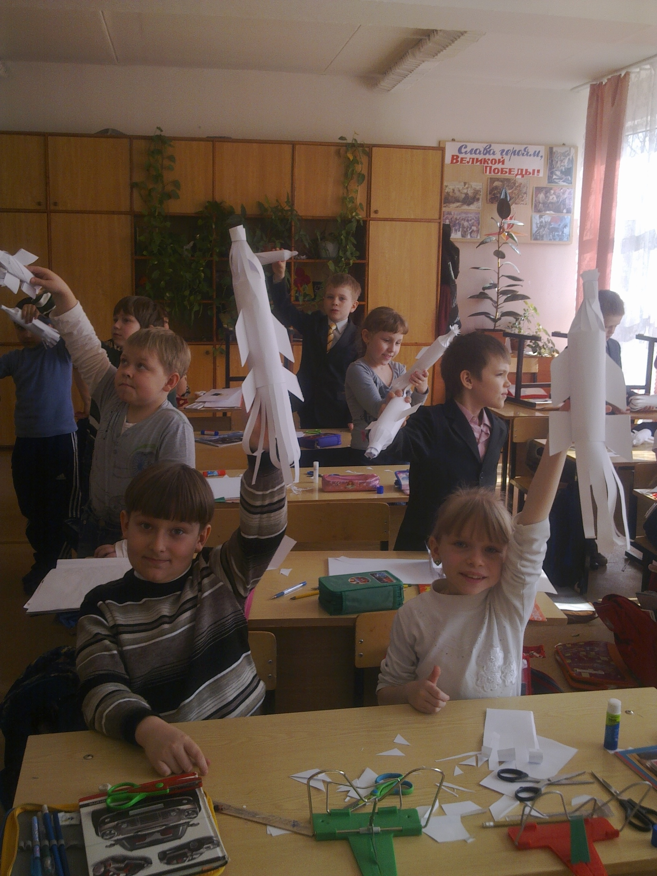

Гагарин
Летит, летит ракета
вокруг земного света,
а в ней сидит Гагарин-
простой советский парень!

Завершая урок небольшим четверостишием, учитель вновь подчеркивает значимость подвига Ю. А.Гагарина, совершившего первый в мире полет в космос.

Примечания:
1. Для учащихся, испытывающих некоторые затруднения при выполнении задания, можно предложить лист с наглядной последовательностью выполнения данного задания (раздаются листы после объяснения и демонстрации последовательности выполнения)
2. Если учащиеся не успеют украсить корабль, им можно предложить это сделать дома самостоятельно, дав предварительные советы и рекомендации. Основная задача урока: моделирование космического корабля, данная часть задания является не обязательной, а дополнительной, по желанию учащихся и для более успевающих учащихся.
3. Каскад загадок о космосе и его исследовании:

В космосе сквозь толщу лет
Ледяной летит объект.
Хвост его - полоска света,
А зовут объект…
(Комета)

Большой подсолнух в небе,
Цветет он много лет,
Цветет зимой и летом,
А семечек все нет.

(Солнце)

***
У бабушки над избушкой
Висит хлеба краюшка.
Собаки лают, достать не могут.

(Месяц)

***
По темному небу рассыпан горошек
Цветной карамели из сахарной крошки,
И только тогда, когда утро настанет,
Вся карамель та внезапно растает.

(Звезды)

***
Бродит одиноко
Огненное око.
Всюду, где бывает,
Взглядом согревает.

(Солнце)

***
Эта межзвездная
Вечная странница
В небе ночном
Только–только представится
И улетает
Надолго потом,
Нам на прощанье
Мерцая хвостом.

(Комета)

***
Состоит из точек свет,
Полна горница планет.

Там все знаки зодиака-
водолея, девы, рака.
Светятся и ночью и днём,
Туда смотрит
(Астроном)
***
Волчок, волчок,
Покажи другой бочок,
Другой бок не покажу,
Я привязанный хожу.

(Луна)

***

Ночью на небе один
Золотистый апельсин.
Миновали две недели,
Апельсина мы не ели,
Но осталась в небе только
Апельсиновая долька.
(Месяц)
***

Чудо-птица, алый хвост,
Прилетела в стаю звезд.
(Ракета)
***
Ни пера, ни крыла, а быстрее орла,
Только выпустит хвост –
Понесется до звезд.
(Ракета)
***

В космосе сквозь толщу лет
Ледяной летит объект.
Хвост его - полоска света,
А зовут объект…
(Комета)
***
Жёлтая тарелка на небе висит.
Жёлтая тарелка всем тепло дарит.
(Солнце)

